1. **插入图像，设置图片的属性。**

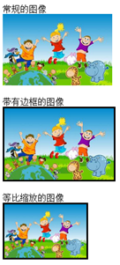

1. **文本和图像实现一个简单的图文混排效果。**

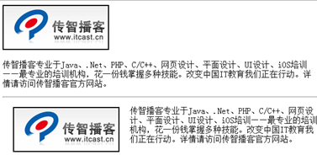

1. **制作电影宣传效果**

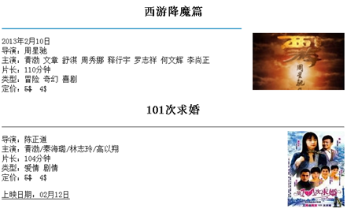

**4、图文混排效果**

